VIR: spletna učilnica OŠ HRVATINI Slovenščina, izvajalka Mateja Tomažič Jakac, šolsko leto 2019/20
NEKAJ PRIMEROV DELA NA DALJAVO Z UČENCI V ČASU ŠOLANJA NA DALJAVO
Primeri oddanih učencev so že izbrisani s strani administratorja, zato lahko pokažem le druga navodila.
1. Uporaba videokonferenc
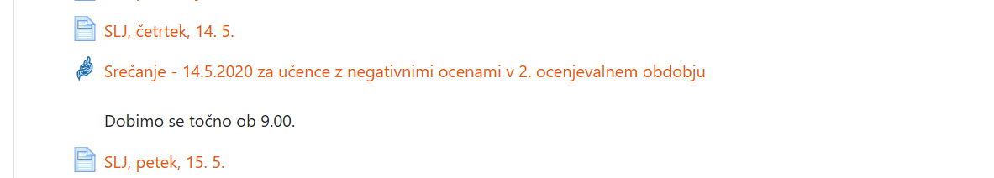

2. Raba foruma:
a) Izbor avtoja za pripravo na govorni nastop
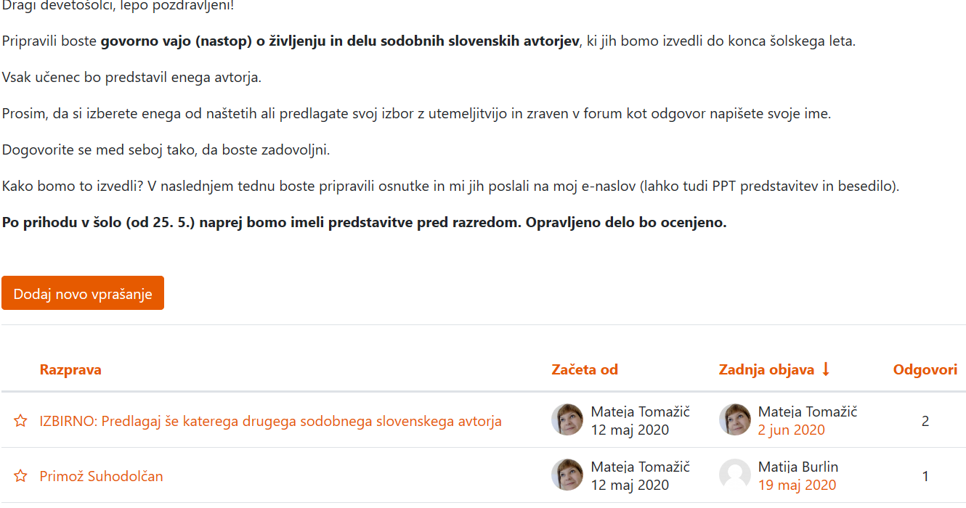

b) Opravljanje bralne značke
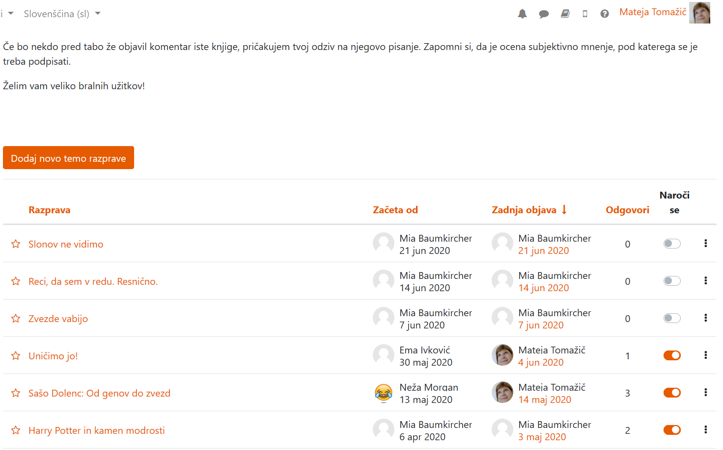

3. Noč knjige na daljavo
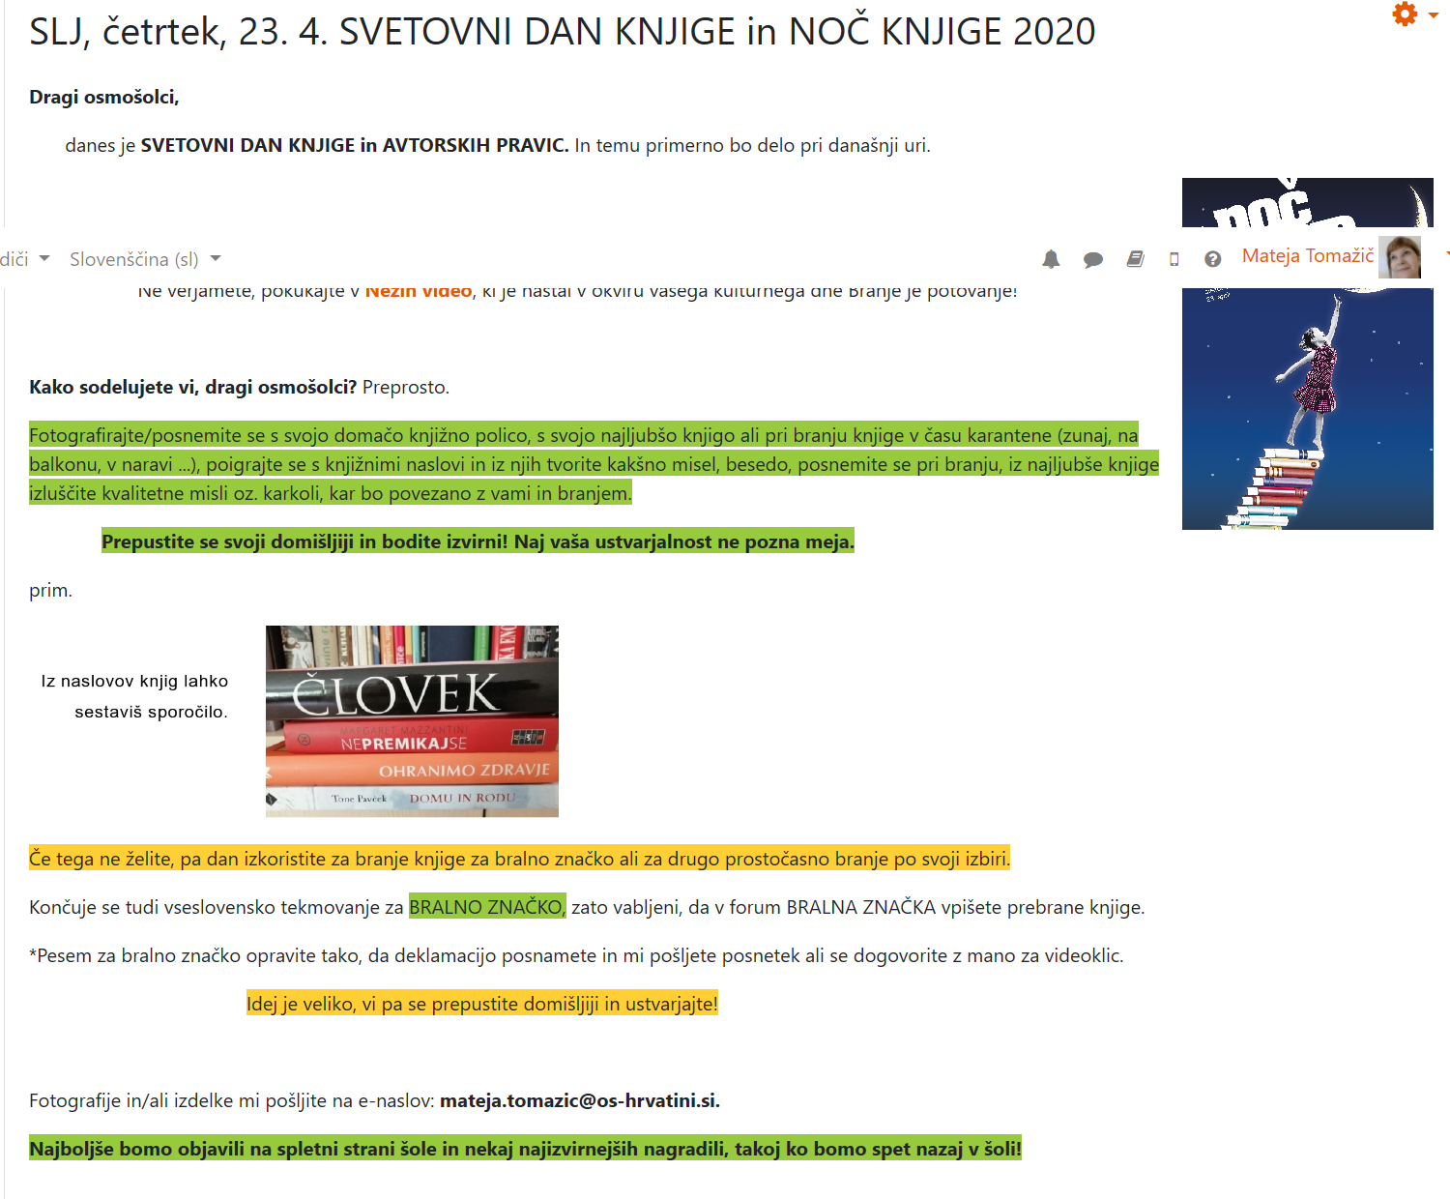

Ure s lastnimi posnetki videorazlag.
